2023年度中共泸州市委
办公室部门决算

目 录
公开时间：2024 年 9 月23日

第一部分 部门概况 1
一、部门职责 1
二、机构设置 1
第二部分 2023年度部门决算情况说明 2
一、收入支出决算总体情况说明 2
二、收入决算情况说明 2
三、支出决算情况说明 3
四、财政拨款收入支出决算总体情况说明 4
五、一般公共预算财政拨款支出决算情况说明 4
六、一般公共预算财政拨款基本支出决算情况说明 7
七、财政拨款“三公”经费支出决算情况说明 8
八、政府性基金预算支出决算情况说明 10
九、国有资本经营预算支出决算情况说明 10
十、其他重要事项的情况说明 10
第三部分 名词解释 12
第四部分 附件 16
第五部分 附表 32
一、收入支出决算总表
二、收入决算表
三、支出决算表
四、财政拨款收入支出决算总表
五、财政拨款支出决算明细表
六、一般公共预算财政拨款支出决算表
七、一般公共预算财政拨款支出决算明细表
八、一般公共预算财政拨款基本支出决算明细表
九、一般公共预算财政拨款项目支出决算表
十、政府性基金预算财政拨款收入支出决算表
十一、国有资本经营预算财政拨款收入支出决算表
十二、国有资本经营预算财政拨款支出决算表
十三、财政拨款“三公”经费支出决算表

第一部分 部门概况

一、部门职责
1.负责市委日常文书处理，传达、催办、督查落实上级和市委重要工作部署。
2.负责收集信息、反映动态、综合调研和市委各种会议事务工作。
3.负责受理和接待人民群众对市委和市委领导的来信来访和协调处理工作。
4.负责市委机关房产和其他固定资产核算工作。
5.负责市委机关大院的安全保卫和社会综合治理工作。
6.完成市委交办的其他工作。

二、机构设置
市委办公室下属二级单位1个，其中其他事业单位1个。
纳入市委办公室2022年度单位决算编制范围的二级预算单位包括：市委办公室综合服务中心。

第二部分 2023年度部门决算情况说明

一、收入支出决算总体情况说明
2023年度收、支总计均为2246.12万元。与2022年度相比，收、支总计各增加129.29万元，增长6.1%。主要变动原因是疫情结束，今年工作相应增加，导致支出增加。
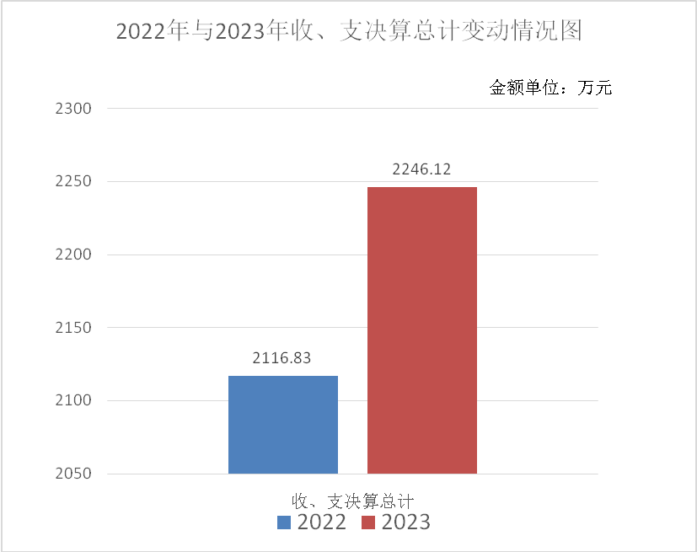

二、收入决算情况说明

2023年度本年收入合计2246.12万元，其中：一般公共预算财政拨款收入2246.12万元，占100%；政府性基金预算财政拨款收入、国有资本经营预算财政拨款收入、上级补助收入、事业收入、经营收入、附属单位上缴收入、其他收入均为零。
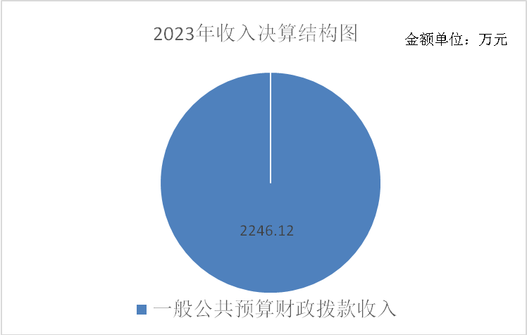

三、支出决算情况说明

2023年度本年支出合计2246.12万元，其中：基本支出2096.52万元，占93.3%；项目支出149.6万元，占6.7%；上缴上级支出、经营支出、对附属单位补助支出均为零。
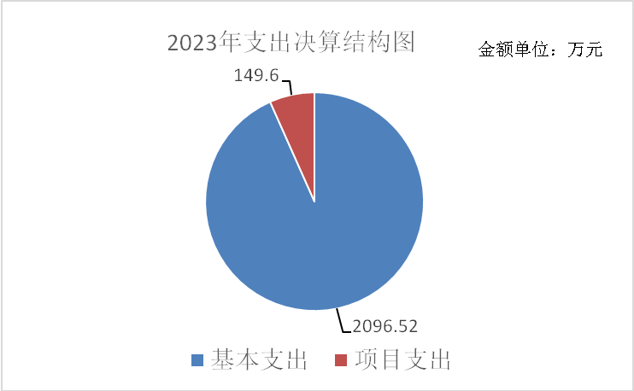

四、财政拨款收入支出决算总体情况说明
2023年度财政拨款收、支总计均为2246.12万元。与2022年度相比，财政拨款收、支总计各增加129.29万元，增长6.1%。主要变动原因是疫情结束，今年工作相应增加，导致支出增加。

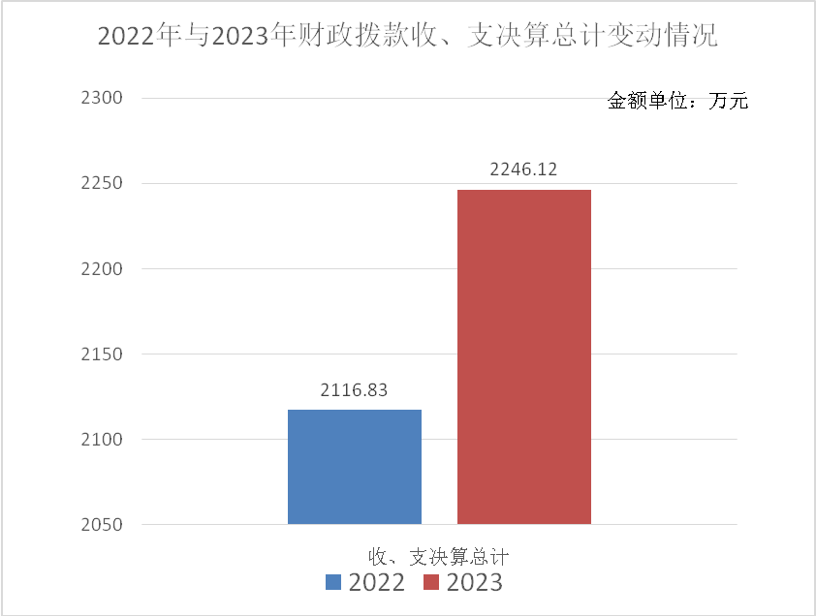

五、一般公共预算财政拨款支出决算情况说明

（一）一般公共预算财政拨款支出决算总体情况
2023年度一般公共预算财政拨款支出2246.12万元，占本年支出合计的100%。与2022年度相比，一般公共预算财政拨款支出增加129.29万元，增长6.1%。主要变动原因是疫情结束，今年工作相应增加，导致支出增加。
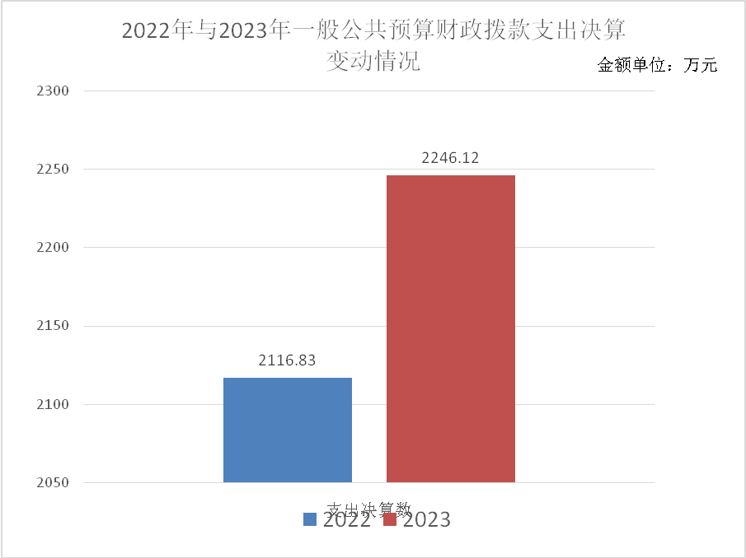

（二）一般公共预算财政拨款支出决算结构情况
2023年度一般公共预算财政拨款支出2246.12万元，主要用于以下方面:一般公共服务支出1505.67万元，占67%；社会保障和就业支出489.41万元，占21.8%；卫生健康支出93.21万元，占4.2%；住房保障支出157.83万元，占7%。
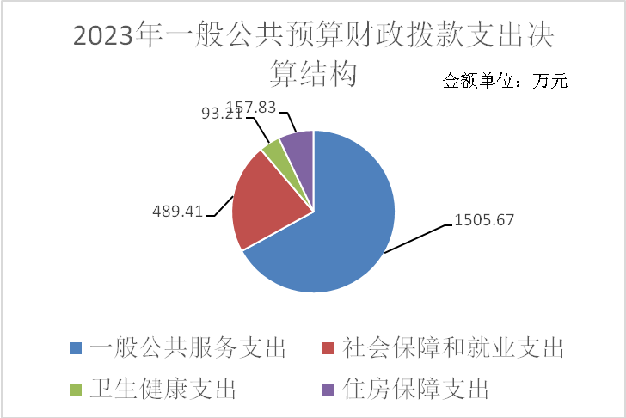

（三）一般公共预算财政拨款支出决算具体情况

2023年度一般公共预算支出决算数为2246.12，完成预算91.8%。其中：
1.一般公共服务支出（类）党委办公厅（室）及相关机构事务（款）行政运行（项）:支出决算为1235.63万元，完成预算93.5%，决算数小于预算数的主要原因是对一般性支出进行压减。
2.一般公共服务支出（类）党委办公厅（室）及相关机构事务（款）一般行政管理事务（项）: 支出决算为149.6万元，完成预算64.2%。决算数小于预算数的主要原因是对一般性支出进行压减。
3.一般公共服务支出（类）党委办公厅（室）及相关机构事务（款）机关服务（项）: 支出决算为120.44万元，完成预算99.5%。决算数小于预算数的主要原因是对一般性支出进行压减。
4.社会保障和就业支出（类）行政事业单位养老支出（款）行政单位离退休（项）: 支出决算为262.12万元，完成预算100%。
5.社会保障和就业支出（类）行政事业单位养老支出（款）事业单位离退休（项）:支出决算为3.82万元，完成预算100%。
6.社会保障和就业支出（类）行政事业单位养老支出（款）机关事业单位基本养老保险缴费支出（项）:支出决算为128.27万元，完成预算100%。
7.社会保障和就业支出（类）行政事业单位养老支出（款）机关事业单位职业年金缴费支出（项）:支出决算为95.2万元，完成预算100%。
8.卫生健康支出（类）行政事业单位医疗（款）行政单位医疗（项）:支出决算为57.4万元，完成预算95.7%。决算数小于预算数的主要原因是人员变动。
9.卫生健康支出（类）行政事业单位医疗（款）事业单位医疗（项）:支出决算为7.94万元，完成预算100%。
10.卫生健康支出（类）行政事业单位医疗（款）公务员医疗补助（项）:支出决算为15.36万元，完成预算100%。
11.卫生健康支出（类）行政事业单位医疗（款）其他行政事业单位医疗支出（项）:支出决算为12.51万元，完成预算98.7%。决算数小于预算数的主要原因是部分人员放弃体检。
12.住房保障支出（类）住房改革支出（款）住房公积金（项）:支出决算为107.8万元，完成预算97.9%。决算数小于预算数的主要原因是人员变动。
15.住房保障支出（类）住房改革支出（款）购房补贴（项）:支出决算为50.03万元，完成预算100%。

六、一般公共预算财政拨款基本支出决算情况说明
2023年度一般公共预算财政拨款基本支出2096.52万元，其中：
人员经费1761.38万元，主要包括：基本工资、津贴补贴、奖金、绩效工资、机关事业单位基本养老保险缴费、职业年金缴费、其他社会保障缴费、其他工资福利支出、生活补助、住房公积金、其他对个人和家庭的补助支出等。
公用经费335.14万元，主要包括：办公费、印刷费、手续费、水费、电费、邮电费、差旅费、维修（护）费、公务接待费、工会经费、福利费、公务用车运行维护费、其他交通费、其他商品和服务支出、办公设备购置等。

七、财政拨款“三公”经费支出决算情况说明

（一）“三公”经费财政拨款支出决算总体情况说明
2023年度“三公”经费财政拨款支出决算为72.7万元，完成预算85.6%，较上年度增加33.57万元，增长85.8%。决算数小于预算数的主要原因是严格执行中央八项规定精神，认真贯彻落实省委、省政府十项规定及其实施细则，持续加强对“三公”经费的管理。

（二）“三公”经费财政拨款支出决算具体情况说明
2023年度“三公”经费财政拨款支出决算中，因公出国（境）费支出决算20.12万元，占27.7%；公务用车购置及运行维护费支出决算51.66万元，占71.1%；公务接待费支出决算0.92万元，占1.2%。具体情况如下：

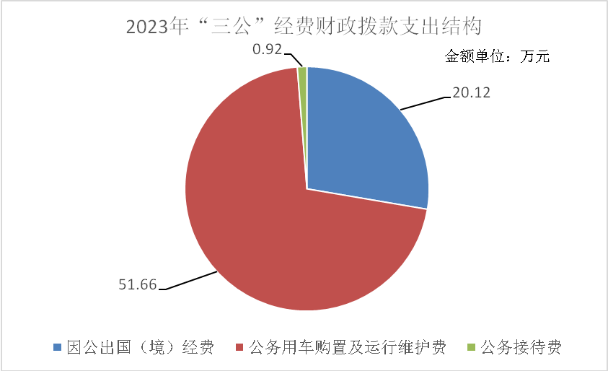

1.因公出国（境）经费支出20.12万元，完成预算100%。全年安排因公出国（境）团组2次，出国（境）3人。因公出国（境）支出决算比2022年度增加20.12万元，增长100%。主要原因是受国外疫情影响，2022年未安排因公出国（境）计划。
开支内容包括：封安团组出访印度尼西亚、澳大利亚、新西兰开展交流合作等。
2.公务用车购置及运行维护费支出51.66万元,完成预算86.1%。公务用车购置及运行维护费支出决算比2022年度增加12.87万元，增长33.2%。主要原因是疫情结束，今年工作相应增加，导致用车增加。
其中：公务用车购置支出0万元。全年按规定更新购置公务用车0辆、金额0万元。截至2023年12月31日，单位共有公务用车10辆，其中：轿车1辆、越野车1辆、小型车1辆。
公务用车运行维护费支出51.66万元。主要用于全市产业突破发展、重点项目及扶贫攻坚督导督查等事业发展相关工作等所需的公务用车燃料费、维修费、过路过桥费、保险费等支出。
3.公务接待费支出0.92万元，完成预算22.1%。公务接待费支出决算比2022年度增加0.58万元，增长170.6%。主要原因是疫情结束，今年工作相应增加，导致接待增加。其中：
国内公务接待支出0.92万元，主要用于执行公务、开展业务活动开支的用餐费。国内公务接待8批次，77人次（不包括陪同人员），共计支出0.92万元，具体内容包括：接待遂宁市委国安办支出960元等。
外事接待支出0万元，外事接待0批次，0人次，共计支出0万元。

八、政府性基金预算支出决算情况说明
2023年度政府性基金预算财政拨款支出0万元。

九、国有资本经营预算支出决算情况说明
2023年度国有资本经营预算财政拨款支出0万元。

十、其他重要事项的情况说明

（一）机关运行经费支出情况
2023年度，市委办公室机关运行经费支出335.13万元，比2022年度增加25.36万元，增长8.2%。主要原因是疫情结束，今年工作相应增加，导致支出增加。

（二）政府采购支出情况
2023年度，市委办公室政府采购支出总额2.92万元，其中：政府采购货物支出2.92万元、政府采购工程支出0万元、政府采购服务支出0万元。主要用于采购办公需要的空调等。授予中小企业合同金额0.26万元，占政府采购支出总额的9%，其中：授予小微企业合同金额0.26万元，占政府采购支出总额的9%。

（三）国有资产占有使用情况
截至2023年12月31日，市委办公室共有车辆10辆，全部为应急保障用车。单价100万元以上专用设备（不含车辆）2台（套）。

（四）预算绩效管理情况
根据预算绩效管理要求，本部门在2023年度预算编制阶段，组织对综合调研等3个项目开展了预算事前绩效评估，对3个项目编制了绩效目标，预算执行过程中，选取3个项目开展绩效监控，组织对3个项目开展绩效自评，绩效自评表详见第四部分附件。
组织对2023年度一般公共预算开展绩效自评，形成中共泸州市委办公室部门预算绩效评价报告，绩效自评得分为96.15分，绩效自评综述：结合单位的实际，对照《部门整体支出绩效评价指标表》，通过收集相关资料、检查财务会计记录，发放满意度调查问卷等必要的工作程序，对履职效能、预算管理、财务管理、资产管理、采购管理、项目决策、项目执行、目标实现等开展了自评，自评得分96.15分（100分制），部门整体支出绩效为“优秀”。绩效自评报告详见附件。

第三部分 名词解释

1.财政拨款收入：指单位从同级财政单位取得的财政预算资金。
2.事业收入：指事业单位开展专业业务活动及辅助活动取得的收入。
3.经营收入：指事业单位在专业业务活动及其辅助活动之外开展非独立核算经营活动取得的收入。
4.其他收入：指单位取得的除上述收入以外的各项收入。主要是银行利息收入。
5.用事业基金弥补收支差额：指事业单位在当年的财政拨款收入、事业收入、经营收入、其他收入不足以安排当年支出的情况下，使用以前年度积累的事业基金（事业单位当年收支相抵后按国家规定提取、用于弥补以后年度收支差额的基金）弥补本年度收支缺口的资金。
6.年初结转和结余：指以前年度尚未完成、结转到本年按有关规定继续使用的资金。
7.结余分配：指事业单位按照事业单位会计制度的规定从非财政补助结余中分配的事业基金和职工福利基金等。
8.年末结转和结余：指单位按有关规定结转到下年或以后年度继续使用的资金。
9.一般公共服务（类）党委办公厅（室）及相关机构事务（款）行政运行（项）：指行政单位的基本支出。
10.一般公共服务（类）党委办公厅（室）及相关机构事务（款）一般行政管理事务（项）：指行政单位未单独设置项级科目的其他项目支出。
11.一般公共服务（类）党委办公厅（室）及相关机构事务（款）机关服务（项）：指行政单位提供后勤服务的各类后勤服务中心、医务室等附属事业单位的支出。
12.一般公共服务（类）党委办公厅（室）及相关机构事务（款）事业运行（项）：指事业单位的基本支出。
13.社会保障和就业（类）行政事业单位离退休（款）未归口管理的行政单位离退休（项）：指未实行归口管理的行政单位开支的离退休支出。
14.社会保障和就业（类）行政事业单位离退休（款）机关事业单位基本养老保险缴费支出（项）：指机关事业单位实施养老保险制度由单位缴纳的基本养老保险费支出。
15.社会保障和就业（类）行政事业单位离退休（款）机关事业单位职业年金缴费支出（项）：指机关事业单位实施养老保险制度由单位缴纳的职业年金支出。
16.医疗卫生与计划生育（类）行政事业单位医疗（款）行政单位医疗（项）：指财政单位集中安排的行政单位基本医疗保险缴费经费，未参加医疗保险的行政单位的公费医疗经费，按国家规定享受离休人员、红军老战士待遇人员的医疗经费。
17.医疗卫生与计划生育（类）行政事业单位医疗（款）事业单位医疗（项）：指财政单位集中安排的事业单位基本医疗保险缴费经费，未参加医疗保险的事业单位的公费医疗经费，按国家规定享受离休人员待遇的医疗经费。
18.医疗卫生与计划生育（类）行政事业单位医疗（款）公务员医疗补助（项）：指财政单位集中安排的公务员医疗补助经费。
19.资源勘探信息等支出（类）安全生产监管（款）其他安全生产监管支出（项）：指其他用于安全生产监管方面的支出。
20.住房保障（类）住房改革支出（款）住房公积金（项）：指行政事业单位按人力资源和社会保障部、财政部规定的基本工资和津贴补贴以及规定比例为职工缴纳的住房公积金。
21.住房保障（类）住房改革支出（款）购房补贴（项）：指按房改政策规定，行政事业单位向符合条件职工（含离退休人员）、军队（含武警）向转役复员离退休人员发放的用于购买住房的补贴。
22.基本支出：指为保障机构正常运转、完成日常工作任务而发生的人员支出和公用支出。
23.项目支出：指在基本支出之外为完成特定行政任务和事业发展目标所发生的支出。
24.经营支出：指事业单位在专业业务活动及其辅助活动之外开展非独立核算经营活动发生的支出。
25.“三公”经费：指单位用财政拨款安排的因公出国（境）费、公务用车购置及运行费和公务接待费。其中，因公出国（境）费反映单位公务出国（境）的国际旅费、国外城市间交通费、住宿费、伙食费、培训费、公杂费等支出；公务用车购置及运行费反映单位公务用车车辆购置支出（含车辆购置税）及租用费、燃料费、维修费、过路过桥费、保险费等支出；公务接待费反映单位按规定开支的各类公务接待（含外宾接待）支出。
26.机关运行经费：为保障行政单位（含参照公务员法管理的事业单位）运行用于购买货物和服务的各项资金，包括办公及印刷费、邮电费、差旅费、会议费、福利费、日常维修费、专用材料及一般设备购置费、办公用房水电费、办公用房取暖费、办公用房物业管理费、公务用车运行维护费以及其他费用。

第四部分 附件

附件1

部门预算绩效评价报告
（中共泸州市委办公室）

一、部门（单位）基本情况
（一）机构组成。
中共泸州市委办公室按单位基本性质划分属于行政单位，下属市委办公室综合服务中心为事业单位。
（二）机构职能。
（1）负责市委日常文书处理，传达、催办、督查落实上级和市委重要工作部署。
（2）负责收集信息、反映动态、综合调研和市委各种会议事务工作。
（3）负责受理和接待人民群众对市委和市委领导的来信来访和协调处理工作。
（4）负责市委机关房产和其他固定资产核算工作。
（5）负责市委机关大院的安全保卫和社会综合治理工作。
（6）负责各部门目标管理等工作。
（7）完成市委交办的其他工作。
（三）人员概况。
截至2023年12月31日，中共泸州市委办公室总编制74人，其中：行政人员编制58人，事业人员编制16人。年末实有人数60人，其中行政人员48人，事业人员12人。
二、部门资金收支情况
（一）收入情况。
中共泸州市委办公室2023年部门决算收入总额2246.12万元，较2023年年初部门预算收入总额2177.3万元增长3.16%，主要原因是：部分人员经费未纳入年初部门预算。2023年部门决算支出总额2246.12万元，较2023年年初部门预算支出总额2177.3万元增长3.16%，主要原因是：部分人员经费未纳入年初部门预算。

（二）支出情况。
中共泸州市委办公室2023年部门决算支出总额2246.12万元，较2023年年初部门预算支出总额2177.3万元增长3.16%，主要原因是：部分人员经费未纳入年初部门预算。2023年部门决算支出总额2246.12万元，较2023年年初部门预算支出总额2177.3万元增长3.16%，主要原因是：部分人员经费未纳入年初部门预算。

（三）结余分配和结转结余情况。
中共泸州市委办公室严格实行“零基预算”，2023年无结余分配和结转结余资金。
三、部门预算绩效分析
（一）部门预算总体绩效分析。根据部门预算绩效评价指标体系“总体绩效”涉及二、三级指标，依次对履职效能、预算管理、财务管理、资产管理、采购管理等情况进行逐项绩效分析，对照《部门预算绩效评价指标体系》，合计得分61.15分。
1.履职效能。部门整体绩效目标2023年度共设定绩效目标3个，经对3个核心职能目标进行履职效果绩效分析，全面完成了年度绩效目标。对照《部门预算绩效评价指标体系》，评价得分15分。
一是保障综合调研工作完成情况。（1）目标：按照“建好资料库、建立上下联动机制”的要求，与各县区党委办公室和市级主要经济部门建立健全联系沟通机制，畅通信息报送渠道，定期组织研究市委领导关注的重点工作。围绕推动高质量发展，针对市场形势变化、宏观政策调整开展专题调研，提出针对性、操作性、前瞻性的对策建议4篇以上，为市委领导决策提供参考。主动思考市委全会和重要会议的决策部署，有针对性地开展市内调研和市外考察学习，提前收集准备第一手资料。（2）完成情况：按照“建好资料库、建立上下联动机制”的要求，与各县区党委办公室和市级主要经济部门建立健全联系沟通机制，畅通信息报送渠道，定期组织研究市委领导关注的重点工作。围绕推动高质量发展，针对市场形势变化、宏观政策调整开展专题调研，提出针对性、操作性、前瞻性的对策建议4篇以上，为市委领导决策提供参考。主动思考市委全会和重要会议的决策部署，有针对性地开展市内调研和市外考察学习，提前收集准备第一手资料。
二是保障全委会工作完成情况。（1）目标：召开市委全会，总结分析经济运行发展情况，安排部署下一步工作。（2）完成情况：召开市委全会，总结分析经济运行发展情况，安排部署下一步工作。
三是维修维护市委大院完成情况。（1）目标：对市委机关大院内基建固定资产进行维修维护，确保市委机关大院用水、用电、用气安全节约环保。（2）完成情况：对市委机关大院内基建固定资产进行维修维护，确保市委机关大院用水、用电、用气安全节约环保。
2.预算管理。通过对预算编制质量、单位收入统筹、支出执行进度、预算年终结余、严控一般性支出进行绩效分析，对照《部门预算绩效评价指标体系》，合计得分23.35分。
一是预算编制质量。严格按照《预算法》《2023年部门预算财政安排基本支出预算编制口径》等要求编制年初部门预算，并按照《泸州市财政局关于加强 2023 年市级预算编制阶段绩效目标管理和事前绩效评估工作的通知》等要求，在支出预算项目入库和预算编制阶段全面开展绩效目标管理工作,提高绩效目标编制审核质量,充分发挥了绩效目标全程引领作用，绩效自评得分8分。
二是单位收入统筹。因部门无上级转移资金及收入性项目，收入全为本级财政预算资金，不涉及此项目评分，绩效自评得分4分。
三是支出执行进度。1至6月预算执行数为1062.6万元，1至10月预算执行数为1857.93万元，无违规支出资金，绩效自评得分6分。
四是预算年终结余。全年预算2446.64万元，决算支出2246.12万元，年终部门预算注销金额为200.52万元，绩效自评得分1.95分。
3.财务管理。通过对财务管理制度、财务岗位设置、资金使用规范进行绩效分析，对照《部门预算绩效评价指标体系》，合计得分9分。
一是财务管理制度。根据工作实际，相继完善了《非政府采购项目内部控制管理制度》《财务管理办法》《公务接待工管理办法》《财产物资管理办法》等财务管理制度，行政科落实人员在室务会的领导下具体落实，财务管理制度得到了落实，为规范财务管理奠定了基础，绩效自评得分4分。
二是财务岗位设置。为进一步加强内部控制规范工作，根据《行政事业单位内部控制规范（试行）》（财会〔2012〕21号）、《关于全面推进行政事业单位内部控制建设的指导意见》（财会〔2015〕24号）、《财政部关于开展行政事业单位内部控制基础性评价工作的通知》（财会〔2016〕11号）、《审计署关于内部审计工作的规定》的要求，设置会计主管、会计、出纳、资产、稽核等财务岗位并结合人事变动进行调整，在制度上明确了各岗位的职责权限，严格实行不相容岗位分离，绩效自评得分2分。
三是资金使用规范。为强化巡察反馈问题整改及“三公”经费管理，市纪委监委驻市委办公室纪检监察组和内部审计组分别对单位的财务管理进行了检查，主要存在巡察整改材料归档不到位、报销附件不规范、报销政策执行有偏差等问题，绩效自评得分3分。
4.资产管理。2023年市本级人均资产变化率10.2%、同期市级财政收入增长率5.8%、办公家具用具超最低使用年限资产利用率3.7%、办公设备超最低使用年限资产利用率40.9%，通过对人均资产变化率、资产利用率、资产盘活率进行绩效分析，对照《部门预算绩效评价指标体系》，合计得分7.80分。
一是人均资产变化率。近年来无新增资产且人员进出基本平衡，人均资产变动低于市本级人均资产变化率10.20%，绩效自评3分。
二是资产利用率。因超过最低使用年限且已无法使用的家具已申请报废，现有的部门办公家具均为2012年、2015年取得的家具，暂未达到家具的最低使用年限；部门办公设备超最低使用年限资产帐面价值67.92万元，办公设备超最低使用年限资产利用率为59.37%，超过办公设备超最低使用年限资产利用率40.9%，绩效自评1.80分。
三是资产盘活率。近两年均无闲置资产或上年度有闲置资产评价年度无闲置资产，绩效自评3分。
5.采购管理。通过对支持中小企业发展、采购执行率进行绩效分析，对照《部门预算绩效评价指标体系》，合计得分6分。
一是支持中小企业发展。因部门近年来均无采购项目，日常的办公耗材等购买均严格按照财政比选确定的办公耗材定点中小企业购买，绩效自评3分。
二是采购执行率。采购项目，日常的办公耗材等购买均严格按照财政相关政策执行，绩效自评3分。
（二）部门预算项目绩效分析。根据部门预算绩效评价指标体系“项目绩效”涉及二、三级指标，对项目决策、项目执行、目标实现等情况进行逐项绩效分析，对照《部门预算绩效评价指标体系》，合计得分35分。
常年项目绩效分析。该类项目总数3个，涉及综合调研费、市委大院维修维护费、全委会经费，预算总金额183万元，1—12月预算执行总体进度为64.51%，其中：预算结余率大于10%的项目1个，主要原因为因市委大院维修维护费下达时间太迟，无法在当年实现支出，导致预算资金结余。
我单位无阶段（一次性）项目。
（三）重点领域绩效分析。2023年度不涉及国有资本、行政事业性国有资产、债券资金、政府采购和政府购买服务等重点领域项目。
（四）绩效结果应用情况。单位成立内部控制评价与审计监督工作领导小组,主要对本单位及所属单位财政财务收支、经济活动、内部控制、风险管理实施独立、客观的监督、评价和建议,促进单位完善治理、实现目标的活动对照项目绩效目标。各科室负责人对本科室项目经费使用和管理的绩效评价结果负责，通过加强预算收支管理，不断建立健全内部管理制度，梳理内部管理流程，将绩效目标与预算编制同部署同安排、绩效评价结果与干部的评优评先挂钩、绩效目标纳入预算决算公开内容。按照市财政局等相关部门以及室务会要求，对财政预决算编制及使用情况及时提交室务会审议。2023年度，结合绩效考评结果兑现年度考核奖，“花钱必问效，无效必问责”的绩效思维显著增强，部门绩效评价的主动性和绩效质量均有较大程度的提升。
四、评价结论及建议
（一）评价结论。结合单位的实际，对照《部门整体支出绩效评价指标表》，通过收集相关资料、检查财务会计记录，发放满意度调查问卷等必要的工作程序，对履职效能、预算管理、财务管理、资产管理、采购管理、项目决策、项目执行、目标实现等开展了自评，自评得分96.15分（100分制），部门整体支出绩效为“优秀”。
（二）存在问题。一是项目支付进度与财政要求的进度存在差异；二是项目会计科目设置预见性不足。
（三）改进建议。一是加强会计人员培训力度，提高会计核算水平；二是加强绩效评估方面业务培训，强化项目实施人员绩效目标意识；三是不断优化项目与基本支出的边界，努力实现各个项目独立核算。

附表：部门预算项目支出绩效自评表（2023年度）

部门预算项目支出绩效自评表（2023年度）

项目名称 |  | 51050021T000000206964-综合调研
主管部门 |  | 市委办部门 |  |  |  |  | 实施单位（盖章） | 中国共产党泸州市委员会办公室
项目基本情况 | 1.项目年度目标完成情况 | 项目年度目标 |  |  |  |  | 年度目标完成情况
项目基本情况 | 1.项目年度目标完成情况 | 按照“建好资料库、建立上下联动机制”的要求，与各县区党委办公室和市级主要经济部门建立健全联系沟通机制，畅通信息报送渠道，定期组织研究市委领导关注的重点工作。围绕推动高质量发展，针对市场形势变化、宏观政策调整开展专题调研，提出针对性、操作性、前瞻性的对策建议4篇以上，为市委领导决策提供参考。主动思考市委全会和重要会议的决策部署，有针对性地开展市内调研和市外考察学习，提前收集准备第一手资料。 |  |  |  |  | 完成与各县区党委办公室和市级主要经济单位建立健全联系沟通机制，畅通信息报送渠道，定期组织研究市委领导关注的重点工作。围绕推动高质量发展，针对市场形势变化、宏观政策调整开展专题调研，提出针对性、操作性、前瞻性的对策建议4篇，为市委领导决策提供参考。主动思考市委全会和重要会议的决策部署，有针对性地开展市内调研和市外考察学习，提前收集准备第一手资料。
项目基本情况 | 2.项目实施内容及过程概述
预算执行情况（10分） | 年度预算数（万元） | 年初预算 | 调整后预算数 | 预算执行数 |  |  | 预算执行率 | 权重 | 得分 | 原因
预算执行情况（10分） | 总额 | 80.00 | 80.00 | 69.86 |  |  | 87.32% | 10 | 8.7 | 对一般性支出进行压减
预算执行情况（10分） | 其中：财政资金 | 80.00 | 80.00 | 69.86 |  |  | 87.32% | / | / | 对一般性支出进行压减
预算执行情况（10分） | 财政专户管理资金 | 0.00 | 0.00 | 0.00 |  |  | 0.00% | / | / | 对一般性支出进行压减
预算执行情况（10分） | 单位资金 | 0.00 | 0.00 | 0.00 |  |  | 0.00% | / | / | 对一般性支出进行压减
预算执行情况（10分） | 其他资金 |  |  |  |  |  |  | / | / | 对一般性支出进行压减
绩效指标（90分） | 一级指标 | 二级指标 | 三级指标 | 指标性质 | 指标值 | 度量  单位 | 完成值 | 权重 | 得分 | 未完成原因分析
绩效指标（90分） | 产出指标 | 数量指标 | 调研材料 | ≥ | 4 | 篇 | 4 | 10 | 10 | 无
绩效指标（90分） | 产出指标 | 质量指标 | 调研材料合格率 | ≥ | 100 | % | 100 | 20 | 20 | 无
绩效指标（90分） | 产出指标 | 时效指标 | 调研、考察 | ≤ | 1 | 年 | 1 | 10 | 10 | 无
绩效指标（90分） | 效益指标 | 社会效益指标 | 为领导决策提供参考（推动泸州高质量发展） | 定性 | 优 |  | 优 | 20 | 20 | 无
绩效指标（90分） | 满意度指标 | 服务对象满意度指标 | 调研、考察人员满意度 | ≥ | 100 | % | 100 | 10 | 10 | 无
绩效指标（90分） | 成本指标 | 经济成本指标 | 出差公杂费 | ≤ | 80 | 元/人·次 | 80 | 10 | 10 | 无
绩效指标（90分） | 成本指标 | 经济成本指标 | 出差伙食补助 | ≤ | 100 | 元/人·次 | 100 | 10 | 10 | 无
合计 |  |  |  |  |  |  |  | 100 | 98.7
评价  结论 | 严格按照财政要求按时支付到位，支付进度正常。坚持励行节约要求，严控经费开支，节约经费成本，保障工作开展，无违规记录等情况，全面实现设定绩效目标
存在  问题 | 规范的预算绩效管理模式还需进一步完善。预算编制过程中的绩效目标确定、预算执行过程中的绩效监控、绩效评价结果的应用和问责等规范的预算绩效管理模式还在探索起步阶段，还未建立具体的预算支出绩效管理措施和办法。
改进  措施 | 进一步精细化预算编制工作，提高预测分析能力、资金使用效率，减少预算执行调整、结转和结余的情况。进一步提高预算编制的科学性、合理性、完整性，提高单位预算执行力度，在预算编制精细化上面持续用力、久久为功

部门预算项目支出绩效自评表（2023年度）

项目名称 |  | 51050021T000000206971-全委会经费
主管部门 |  | 市委办部门 |  |  |  |  | 实施单位 （盖章） | 中国共产党泸州市委员会办公室
项目基本情况 | 1.项目年度目标完成情况 | 项目年度目标 |  |  |  |  | 年度目标完成情况
项目基本情况 | 1.项目年度目标完成情况 | 召开市委全会，总结分析经济运行发展情况，安排部署下一步工作。 |  |  |  |  | 完成召开市委全会，总结分析经济运行发展情况，安排部署下一步工作。
项目基本情况 | 2.项目实施内容及过程概述
预算执行情况（10分） | 年度预算数（万元） | 年初预算 | 调整后预算数 | 预算执行数 |  |  | 预算执行率 | 权重 | 得分 | 原因
预算执行情况（10分） | 总额 | 15.00 | 15.00 | 8.32 |  |  | 55.47% | 10 | 5.5 | 对一般性支出进行压减
预算执行情况（10分） | 其中：财政资金 | 15.00 | 15.00 | 8.32 |  |  | 55.47% | / | / | 对一般性支出进行压减
预算执行情况（10分） | 财政专户管理资金 | 0.00 | 0.00 | 0.00 |  |  | 0.00% | / | / | 对一般性支出进行压减
预算执行情况（10分） | 单位资金 | 0.00 | 0.00 | 0.00 |  |  | 0.00% | / | / | 对一般性支出进行压减
预算执行情况（10分） | 其他资金 |  |  |  |  |  |  | / | / | 对一般性支出进行压减
绩效指标（90分） | 一级指标 | 二级指标 | 三级指标 | 指标性质 | 指标值 | 度量单位 | 完成值 | 权重 | 得分 | 未完成原因分析
绩效指标（90分） | 产出指标 | 数量指标 | 完成市委全会 | ＝ | 2 | 场次 | 2 | 10 | 10 | 无
绩效指标（90分） | 产出指标 | 质量指标 | 会务工作合格率 | ≥ | 100 | % | 100 | 20 | 20 | 无
绩效指标（90分） | 产出指标 | 时效指标 | 完成时间 | ≤ | 1 | 年 | 1 | 10 | 10 | 无
绩效指标（90分） | 效益指标 | 社会效益指标 | 总结分析全市发展情况（推进各项工作开展） | 定性 | 优 |  | 优 | 20 | 20 | 无
绩效指标（90分） | 满意度指标 | 服务对象满意度指标 | 市委全会代表满意度 | ≥ | 100 | % | 100 | 10 | 10 | 无
绩效指标（90分） | 成本指标 | 经济成本指标 | 会议费定额标准 | ≤ | 580 | 元/人·次 | 580 | 20 | 20 | 无
合计 |  |  |  |  |  |  |  | 100 | 95.5
评价  结论 | 严格按照财政要求按时支付到位，支付进度正常。坚持励行节约要求，严控经费开支，节约经费成本，保障工作开展，无违规记录等情况，全面实现设定绩效目标
存在  问题 | 规范的预算绩效管理模式还需进一步完善。预算编制过程中的绩效目标确定、预算执行过程中的绩效监控、绩效评价结果的应用和问责等规范的预算绩效管理模式还在探索起步阶段，还未建立具体的预算支出绩效管理措施和办法。
改进  措施 | 进一步精细化预算编制工作，提高预测分析能力、资金使用效率，减少预算执行调整、结转和结余的情况。进一步提高预算编制的科学性、合理性、完整性，提高单位预算执行力度，在预算编制精细化上面持续用力、久久为功。

部门预算项目支出绩效自评表（2023年度）

项目名称 |  | 51050021T000000206973-市委大院维修维护
主管部门 |  | 市委办部门 |  |  |  |  | 实施单位 （盖章） |  | 中国共产党泸州市委员会办公室
项目基本情况 | 1.项目年度目标完成情况 | 项目年度目标 |  |  |  |  | 年度目标完成情况
项目基本情况 | 1.项目年度目标完成情况 | 对市委机关大院内基建固定资产进行维修维护，确保市委机关大院用水、用电、用气安全节约环保。 |  |  |  |  | 对照年度目标，说明相关任务目标的完成情况（100字以内）
项目基本情况 | 2.项目实施内容及过程概述
预算执行情况（10分） | 年度预算数（万元） | 年初预算 | 调整后预算数 | 预算执行数 |  |  |  | 预算执行率 | 权重 | 得分 | 原因
预算执行情况（10分） | 总额 | 30.00 | 88.00 | 39.89 |  |  |  | 45.33% | 10 | 4.5 | 对一般性支出进行压减
预算执行情况（10分） | 其中：财政资金 | 30.00 | 88.00 | 39.89 |  |  |  | 45.33% | / | / | 对一般性支出进行压减
预算执行情况（10分） | 财政专户管理资金 | 0.00 | 0.00 | 0.00 |  |  |  | 0.00% | / | / | 对一般性支出进行压减
预算执行情况（10分） | 单位资金 | 0.00 | 0.00 | 0.00 |  |  |  | 0.00% | / | / | 对一般性支出进行压减
预算执行情况（10分） | 其他资金 |  |  |  |  |  |  |  | / | / | 对一般性支出进行压减
绩效指标（90分） | 一级指标 | 二级指标 | 三级指标 | 指标性质 | 指标值 | 度量单位 |  | 完成值 | 权重 | 得分 | 未完成原因分析
绩效指标（90分） | 产出指标 | 数量指标 | 服务单位 | ＝ | 13 | 每个 |  | 13 | 10 | 10 | 无
绩效指标（90分） | 产出指标 | 质量指标 | 安全率 | ≥ | 100 | % |  | 100 | 20 | 20 | 无
绩效指标（90分） | 产出指标 | 时效指标 | 完成时间 | ≤ | 1 | 年 |  | 1 | 10 | 10 | 无
绩效指标（90分） | 效益指标 | 社会效益指标 | 提供良好履职基础（提高服务社会发展能力） | 定性 | 优 |  |  | 优 | 20 | 20 | 无
绩效指标（90分） | 满意度指标 | 服务对象满意度指标 | 市委大院各单位满意度 | ≥ | 100 | % |  | 100 | 10 | 10 | 无
绩效指标（90分） | 成本指标 | 经济成本指标 | 单位检修费 | ≤ | 3.3 | 万元/个 |  | 3.3 | 20 | 20 | 无
合计 |  |  |  |  |  |  |  |  | 100 | 94.5
评价  结论 | 严格按照财政要求按时支付到位，支付进度正常。坚持励行节约要求，严控经费开支，节约经费成本，保障工作开展，无违规记录等情况，全面实现设定绩效目标
存在  问题 | 规范的预算绩效管理模式还需进一步完善。预算编制过程中的绩效目标确定、预算执行过程中的绩效监控、绩效评价结果的应用和问责等规范的预算绩效管理模式还在探索起步阶段，还未建立具体的预算支出绩效管理措施和办法。
改进  措施 | 进一步精细化预算编制工作，提高预测分析能力、资金使用效率，减少预算执行调整、结转和结余的情况。进一步提高预算编制的科学性、合理性、完整性，提高单位预算执行力度，在预算编制精细化上面持续用力、久久为功。

附件2

本部门2023年度无专项预算项目

第五部分 附表

一、收入支出决算总表

二、收入决算表

三、支出决算表

四、财政拨款收入支出决算总表

五、财政拨款支出决算明细表

六、一般公共预算财政拨款支出决算表

七、一般公共预算财政拨款支出决算明细表

八、一般公共预算财政拨款基本支出决算表

九、一般公共预算财政拨款项目支出决算表

十、政府性基金预算财政拨款收入支出决算表

十一、国有资本经营预算财政拨款收入支出决算表

十二、国有资本经营预算财政拨款支出决算表

十三、财政拨款“三公”经费支出决算表

